**16 – 20. 11. 2020**

**Szczęść Boże !**

**Witam Was serdecznie. Pomódlmy się przez chwilę własnymi słowami … .**

**Zapiszcie temat katechezy: Pismo Święte księgą modlitwy.**

**Biblia jest zbiorem Ksiąg, które zawierają nieprzemijające, skierowane do każdego człowieka „żywe i skuteczne” Słowo Boga. Dlatego Pismo Święte jest drogowskazem, światłem i pokarmem dla ludzkiej duszy. Skoro modlitwa ma być rozmową, to czytając Biblię dajemy możliwość przemówienia do nas Panu Bogu.**

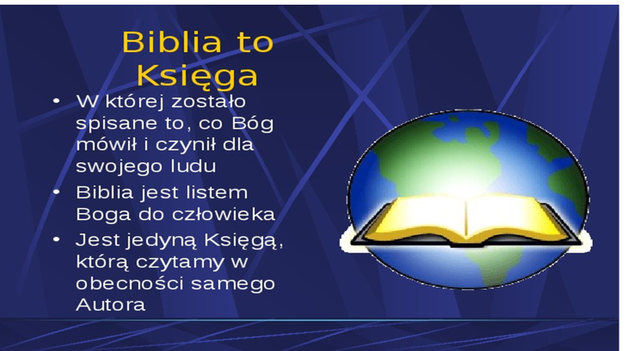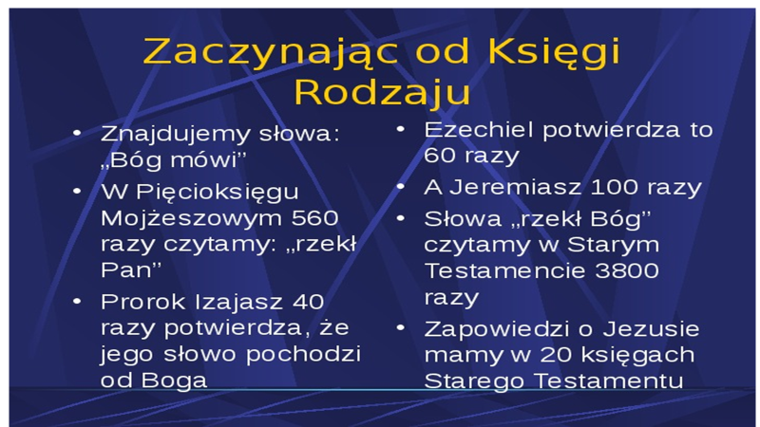

**Na kartach Pisma Świętego spotykamy tak wiele osób, które modliły się w przeróżnych okolicznościach i zostały wysłuchane.**

**„Przeszukaj” biblijne Księgi i uzupełnij tabelę:**

|  |  |  |
| --- | --- | --- |
| **Biblijni bohaterowie modlitwy** | **Rodzaj prośby** | **Boża odpowiedź** |
| **\***  **\***  **\***  **\***  **\***  **\***  **\***  **\***  **\***  **\*** | **-**  **-**  **-**  **-**  **-**  **-**  **-**  **-**  **-**  **-** | **-**  **-**  **-**  **-**  **-**  **-**  **-**  **-**  **-**  **-** |

**Przypominam o konieczności systematycznego zapisywania tematów i zadań związanych z poszczególnymi lekcjami. Wkrótce, poproszę o przesłanie Waszych notatek (przez edziennik i OneDrive lub dgejda@gmail.com).**

**pozdrawiam serdecznie**

**z Panem Bogiem**

**Dariusz Gejda**